PROJET NFA036

« Création de site internet pour les personnes en besoin de régimes ».

Matière : Projet NF036
Lieu : CNAM Lille
Date : 04/06/2020
Professeur : Mr Maati /Jury

Groupe 4 : Hasnae Kachoul
Bellinda Bourezzane
Thibaut decomble
Maritin Pruvost

LANGAGE DE PROGRAMMATOIN / INTERPRETATION :

HTLM
CSS
JSP
Rapport de conception du site internet :

Remarques Mr Maati :

Notes : /20

Partie de HASNAE (A remplir part elle)

Triangle Projet

Ordonnancement

GANTT :

Introduction :
Nous sommes sur le projet de création d’un site internet qui suite aux formulaire situés en page d’accueil permettra de faire un bilan des apports du quotidien de n utilisateur du site »
Le site engendrera un régime si nécessaire et adéquate rapport à sa façon de se nourrir/

Méthode de conception
Nous sommes en méthodes Agile, chaque personne agit de manière autonome, dans notre groupe, pas de chef de projet à part entière chacun gère pour sa propre tâche a son bon vouloir toujours avec avis des autres membres et conception

Sommaire

Etape 1 : « Ciblé et comprendre le problème donné »
Le problème donné est que nous établirons le problème de l’alimentions chez n utilisateur du site internet
Etape 2 : « Répartir les tâches du projet »
Nous avons décidé d’une répartition part éléments du site internet, chaque personne se charge d’un élément.
Etape 3 : « Coordination des tâches réalisées »
Nous coordonnons les taches spécifiques à chacun afin d’assembler les bout de codes en terme, de la même manière qu’un puzzle.
Etape 4 : « CONCLUSION »
La conclusion, vous permettra de connaître notre avis sur la création de notre projet, sur chaque morceau, chaque personne ayant fait un morceau du projet vous dénotera sa conclusion sur ce que nous pensons de notre projet et sur les bien apportés aux utilisateur qui en font usage.

I. Cible visée & problème a résoudre

Nous avons suites a l’immensité du champ d’action de l’équilibre de la relation entre la nourriture et le bien-être opté pour une seul critère qui est l’un des plus important concernant le trouble alimentaire : « Le surpoids ».
Il est plus simple de ciblé une chose bien concrète algorithmiquement parlant, ainsi que en ce qui concerne les fonctionnalités, mettre tout le champs du domaine n’était pas faisable, nous avons donc choisi celui qui ressort le plus souvent, celui qui fait que n utilisateurs va utiliser le site, la plupart des gens regarde pour manger de manière saine ou de perdre du poids, dans les deux cas il cherche une seule chose : « La perte de poids ».

Nous avons donc ciblé les gens en surpoids cherchant a effectuer un régime, selon les calories qu’il manges, afin que le traitement algorithmique puisse le guider au mieux dans son régime en déterminant ce qui manque ou ce qui est insuffisant.

II. REPARTIION & TACHES EFFECTUEES DE LA CONCEPTION DU SITE

Bellinda / Création formulaire JSP :
Choix des questions :
Le choix des questions s’est porté sur des questions fermées pour une rapidité d'administration et une simplicité de traitement sauf pour le reccueil des apports nutritionnels : un champs de type <<number>> est utilisé : la précision est indspensable afin d’évaluer au mieux les apports de la personne et établir un bilan nutritionnel le plus proche de la réalité.
Realisation du questionnaire :
Un formulaire découpé en plusieurs étapes paraitra moins long qu’un formulaire en une seule étape. La charge cognitive parait moins forte et génère moins de frustration vis-à-vis de la densité des informations à renseigner. Mais un probléme se posait : comment recupérer les réponses de l’étape précédente et ne pas les perdre jusqu’a l’ envoi final du questionnaire? L’utilisation d’une jsp était sans nul doute obligatoire pour le traitement des données.
Ainsi à chaque étape les réponses(ou données) sont récupérées et replacées dans des champs de type « hidden » : les données ne peuvent pas être vues ou modifiées lorsque le formulaire est envoyé.
A l’étape finale du formulaire sont visibles les questions (et les champs) de la derniére étape mais s’y trouve également de manière non visible toutes les données récupérées des étapes précédentes :
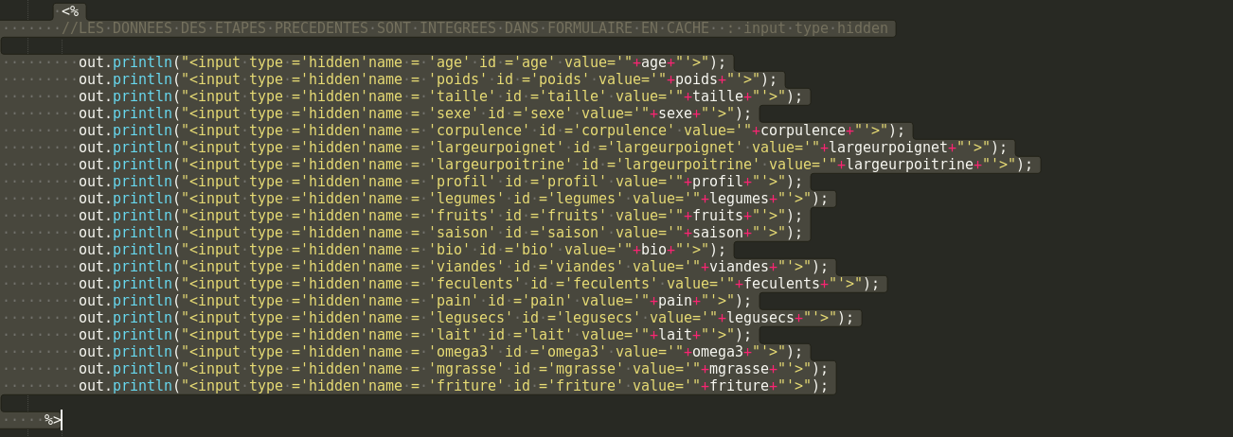
Martin / Calcul, Traitement Algorithmique :
Le traitement algorithmique mis en place part se base sur une portion par jour de la personne et le calcul, sera fourni suite aux données récupérer part le biais du formulaire que le n utilisateurs aura rempli ces données sont disponible dans le formulaire la méthode de calcul est la suivante :
« Martin explication méthode de calcul »
Hansae / Création accueil du site web HTML/JSP :
L’idée d’Hasnae est de faire une page d’accueil, simple d’utilisation pour l’utilisateur afin qu’il ne se perdent pas dans les méandres de long texte à l’accueil du site, ce qui permet qu’il reste concentré sur l’objectif de perte de poids.
Elle a accordé l’importance que les gens ont de nos jours qui sont les images, la plupart des gens de nos jours ne lisent plus les textes mais regarde très souvent les images ce qui attire souvent leurs yeux pour cliquer sur tel ou tel en droit.
L’idée fonctionne donc comme tel :
1 image = 1 article en rapport

III. COORDINATION DES TACHES REALISEES
La coordination se fait de manière simple et efficace, chaque personne a pris connaissance de sa tâche qu’il s’est auto-attribué.
De part ça chaque personne du groupe a déduit le travail qu’il devait faire de son côté qui ensuite fut recouper avec le travail des autres en exemple :
Le travail de Bellinda et recoupé avec le calcul de martin et la mise en page HTML de HASNAE ou elle a inclus dans les pages HTML le calcul et le formulaire au sein même du site web.
Ma page bien-être est recoupée quant a elle avec la suite de ses onglets qu’elle a créer, tels que l’accueil et les recettes
La coordination est simple, et efficace, car chaque personne sait ce qu’il doit faire et ce qu’il a faire.

IV.CONCLUSION

CONCLUSION DE BELLINDA :

CONCLUSION DE MARTIN :
Déroulement de conception :
Coordination des taches de chaque membre :
Conclusion générale : « »

CONCLUSION DE HASNAE :
Déroulement de conception :
Coordination des taches de chaque membre :
Conclusion générale : « »

CONCLUSION DE THIBAUT :
Déroulement de conception :
Coordination des taches de chaque membre :
Conclusion générale : « »

CONCLUSION GENERALE DU PROJET

